Московский Государственный Технический Университет им. Н.Э. Баумана

Факультет «Информатика и системы управления»

Кафедра ИУ-3

**Отчёт по лабораторной работе №5**

по курсу

**«Разработка ПО»**

Выполнил: Яндиев И.Б.

Проверил: Иванов А.М.

Москва, 2014

## Задание

Создайте расширение для Eclipse используя фигуру полученную в процессе лабораторной работы №2.

1. Чтобы познакомиться с технологией выполните указания обучающего материала

* [Extending the Eclipse IDE - Plug-in development](http://www.vogella.com/tutorials/EclipsePlugIn/article.html)

2. Откройте Eclipse и обновите локальную копию репозитария

* В перспективе Git, надо сделать Pull

3. Переключитесь на стандартную целевую платформу Eclipse

* Настройки Eclipse > Plug-in Development > Target Platform, установить **Running Platform**

4. Импортируйте в Workspace проекты:

* **ru.agentlab.jfxed**
* **ru.agentlab.jfxed.figures**
* **ru.agentlab.jfxed.figures.class**

4. Запустите редактор

* Конфигурация запуска **Eclipse Jfxed**

## Цель задания

Цель задания: познакомит студентов с технологией расширения Eclipse своими плагинами.

## Реализация

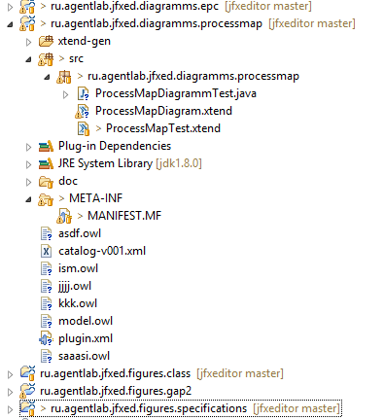

Рис.1 – Структура папок

Файл Specifications.xtend (для рисования фигуры)

**package** ru.agentlab.jfxed.figures.specifications

**import** de.fxdiagram.core.XNode

**import** de.fxdiagram.lib.anchors.RoundedRectangleAnchors

**import** javafx.scene.layout.HBox

**import** javafx.scene.layout.VBox

**import** javafx.scene.text.Text

**import** ru.agentlab.jfxed.IFigure

**class** Specifications **extends** XNode **implements** IFigure {

String name = "Specifications";

**var** gap = 10;

**var** Text nameTextBox

**new**(String name) {

**super**(name)

}

**new** (){

**super**("lalala")

node = **new** VBox => [

setTranslateX(20)

setTranslateY(20)

**val** s = Specifications.getResource("Specifications.css").toExternalForm()

stylesheets += s

// root.styleClass += "ClassFigure";

children += **new** HBox => [

styleClass += "Specifications"

nameTextBox = **new** Text => [

text = name

styleClass += "Specifications-Text"

]

children += nameTextBox

setMaxWidth(80)

]

children += **new** HBox => [

styleClass += "Specifications-Rect"

setMinWidth(150)

setMinHeight(70)

]

children += **new** HBox => [

styleClass += "Specifications-Foot"

**for** (i: 1 ..<5) {

children += **new** HBox => [

styleClass += "Specifications-Arc"

setMinWidth(15)

setMinHeight(7)

setTranslateX(gap * i)

]

}

]

]

}

**override** **protected** createAnchors() {

**new** RoundedRectangleAnchors(**this**, 12, 12)

}

**override** getRoot() {

**return** **this**

}

**def** setName(String name) {

nameTextBox.text = name

}

}

Файл ProcessMapDiagram.xtend

package ru.agentlab.jfxed.diagramms.processmap

import com.hp.hpl.jena.ontology.OntModel

import com.hp.hpl.jena.query.QueryExecutionFactory

import com.hp.hpl.jena.query.QueryFactory

import com.hp.hpl.jena.query.QuerySolution

import com.hp.hpl.jena.rdf.model.Resource

import ru.agentlab.jfxed.figures.specifications.Specifications

import ru.agentlab.jfxed.IDiagram

import de.fxdiagram.core.XDiagram

public class ProcessMapDiagram implements IDiagram {

static String SOURCE = "http://www.agentlab.ru/jfxed/onto/processmap"

static String NS = SOURCE + "#"

override createJfx(OntModel jenaModel, XDiagram jfxDiagram) {

val queryString ='''

PREFIX rdf: <http://www.w3.org/1999/02/22-rdf-syntax-ns#>

select ?uri

where {

?uri rdf:type <«SOURCE»#Concept>

}

'''

val query = QueryFactory.create(queryString)

// Execute the query and obtain results

val qe = QueryExecutionFactory.create(query, jenaModel)

val results = qe.execSelect()

for ( ; results.hasNext() ; )

{

val QuerySolution soln = results.nextSolution()

val Resource x = soln.getResource("uri") // Get a result variable by name.

val target = new Specifications() => [

layoutX = 280

layoutY = 280

name = x.localName

]

jfxDiagram => [

nodes += target

]

}

qe.close()

}

}

## Тестирование

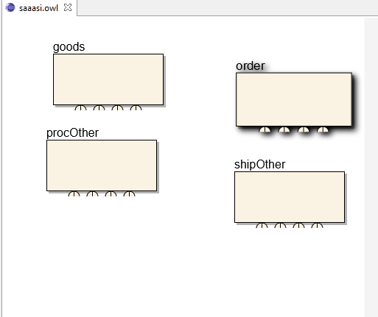

Рис.2 – Рисование индивидуального примера с помощью реализованной фигуры, соответствующего диаграмме